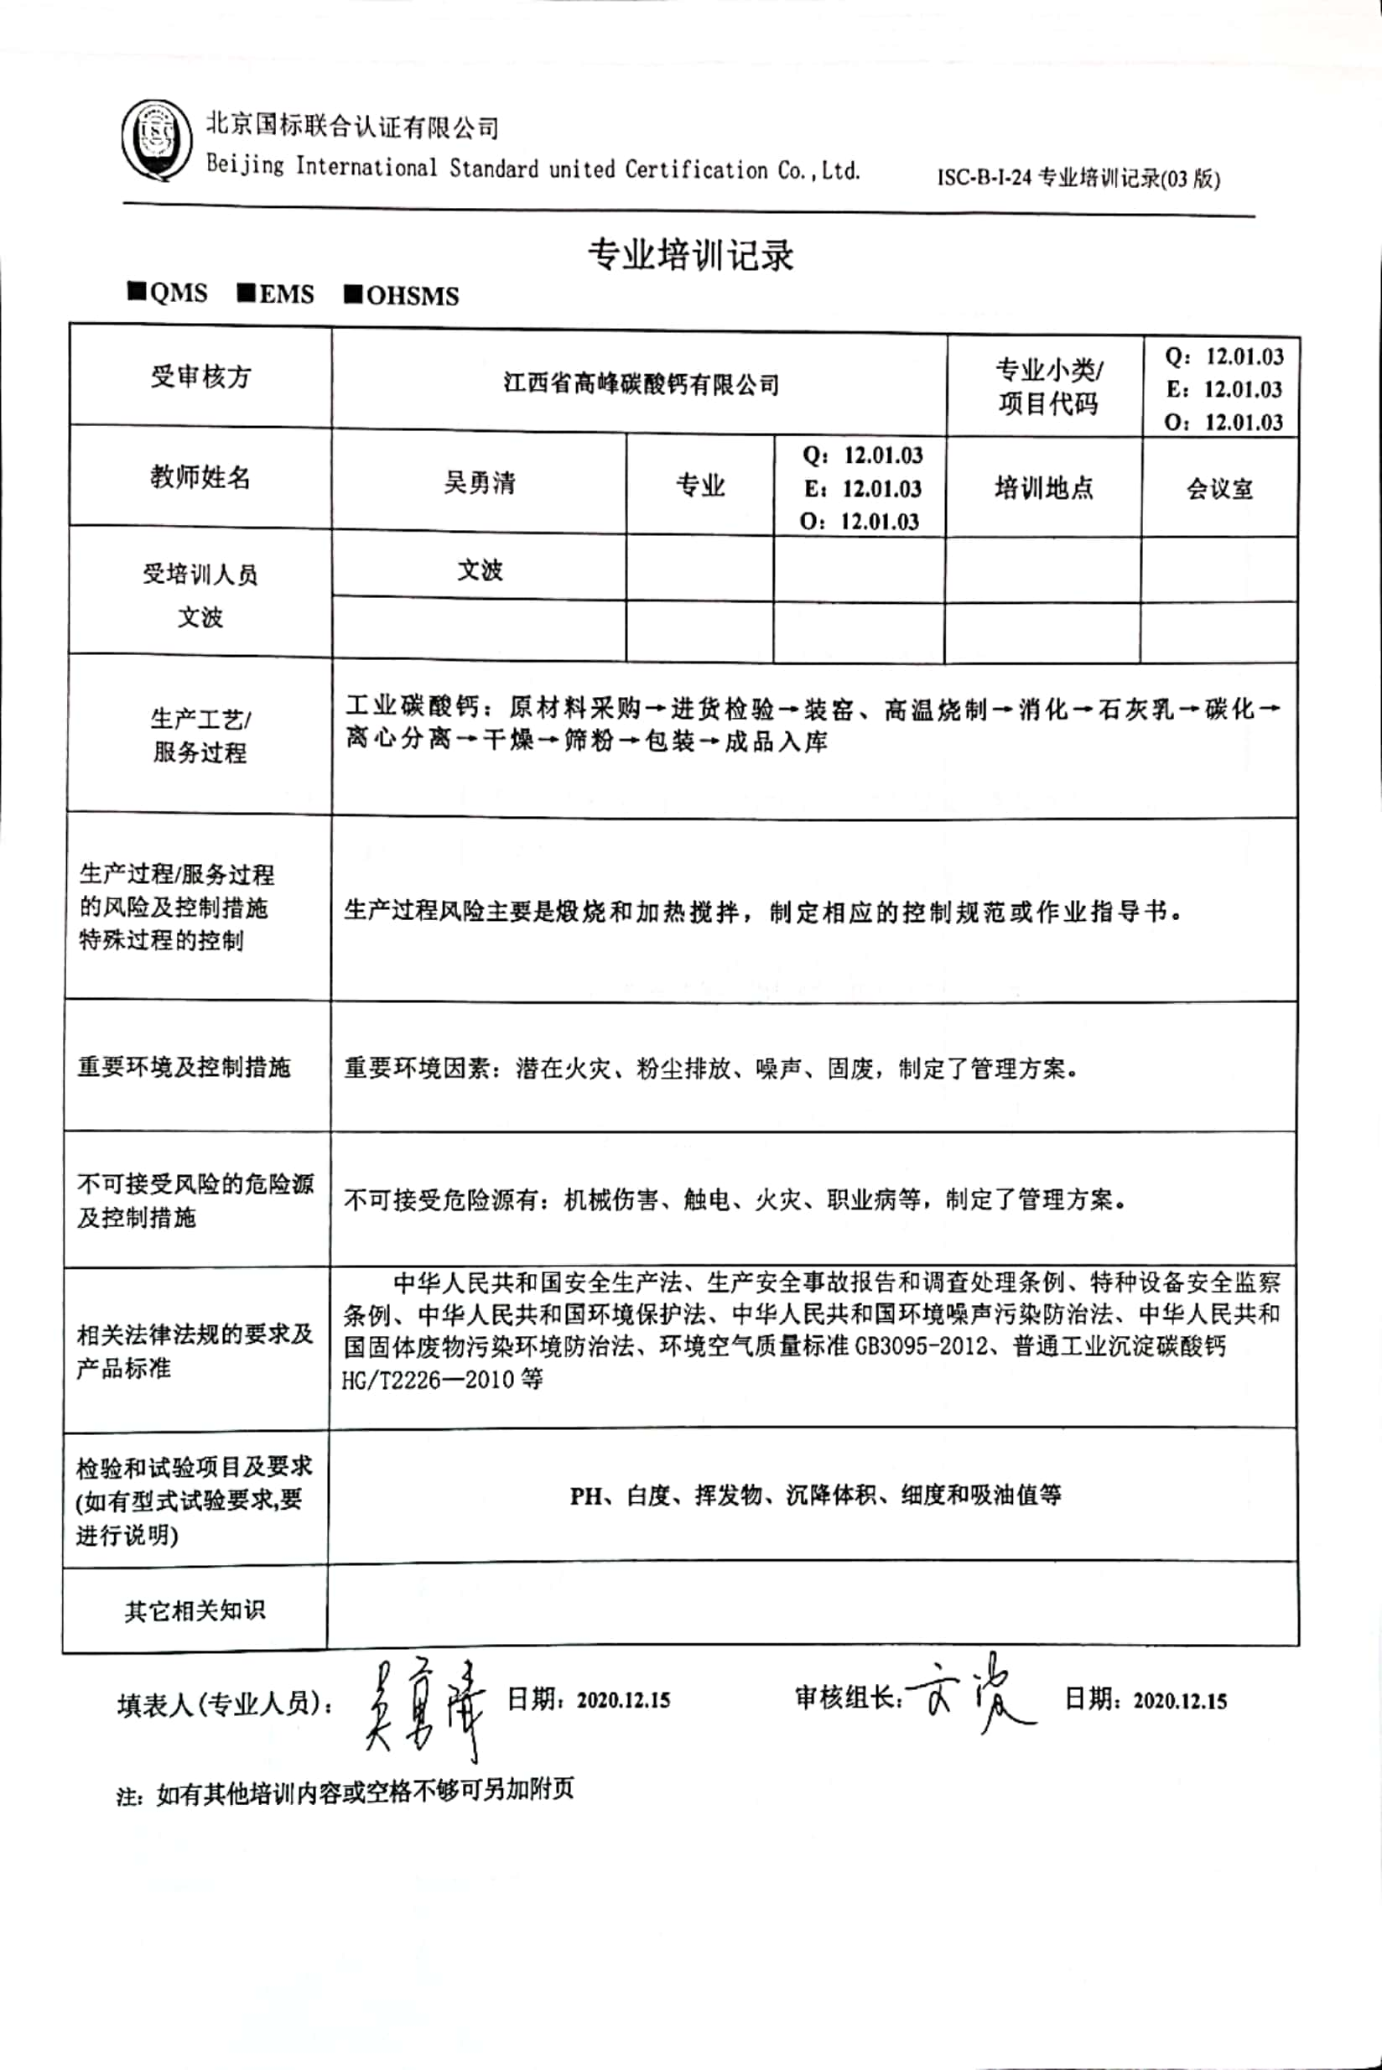
专业培训记录
■QMS ■EMS ■OHSMS
受审核方 | 江西省高峰碳酸钙有限公司 |  |  | 专业小类/  项目代码 | Q：12.01.03  E：12.01.03  O：12.01.03
教师姓名 | 吴勇清 | 专业 | Q：12.01.03  E：12.01.03  O：12.01.03 | 培训地点 | 会议室
受培训人员  文波 | 文波
生产工艺/  服务过程 | 工业碳酸钙：原材料采购→进货检验→装窑、高温烧制→消化→石灰乳→碳化→离心分离→干燥→筛粉→包装→成品入库
生产过程/服务过程  的风险及控制措施  特殊过程的控制 | 生产过程风险主要是煅烧和加热搅拌，制定相应的控制规范或作业指导书。
重要环境及控制措施 | 重要环境因素：潜在火灾、粉尘排放、噪声、固废，制定了管理方案。
不可接受风险的危险源及控制措施 | 不可接受危险源有：机械伤害、触电、火灾、职业病等，制定了管理方案。
相关法律法规的要求及产品标准 | 中华人民共和国安全生产法、生产安全事故报告和调查处理条例、特种设备安全监察条例、中华人民共和国环境保护法、中华人民共和国环境噪声污染防治法、中华人民共和国固体废物污染环境防治法、环境空气质量标准GB3095-2012、普通工业沉淀碳酸钙HG/T2226—2010等
检验和试验项目及要求(如有型式试验要求,要进行说明) | PH、白度、挥发物、沉降体积、细度和吸油值等
其它相关知识
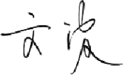
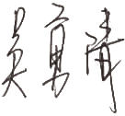
填表人(专业人员)： 日期：2020.12.15 审核组长： 日期：2020.12.15

注：如有其他培训内容或空格不够可另加附页

